Magisch zand

Namen leerlingen: …………………………………………………………………………

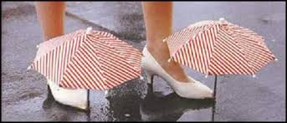

Hoe beschermen wij onze schoenen tegen regen?

………………………………………………………………………………………
Zouden we ook andere materialen of stoffen kunnen beschermen tegen water?

Onderzoeksvraag:

………………………………………………………………………………………

Hypothese:

………………………………………………………………………………………

Materiaal:
- doorzichtige kom
- normaal zand
- magisch zand (zand gekleurd met krijt en bespoten met beschermende schoenenspray)
- lepel
- water

Uitvoering:
- Neem een lepeltje normaal zand, breng het in het water en draai er mee rond.
- Haal het zand er terug uit, wat zie je?
- Kies een kleur magisch zand en doe hetzelfde als met het normaal zand.
- Haal de lepel terug uit het water, wat zie je nu?

Waarneming:

 | Normaal zand | Magisch zand
Voor
Na

Verklaring en besluit

…………………………………………………………………………………………………………………………………………………………………………………………………………………………………………………………………………………………………………………………………………………………………………………………………………………………………………………………………………………………………………………………

